Επεξεργασία Κειμένου (MS Word)
Επιλέξτε τη σωστή ή τις σωστές απαντήσεις!

- Τί μορφή έχει το παρακάτω κείμενο ;
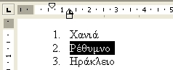
  - Στηλοθέτης στα 1,25 εκ.
  - Αριθμημένη λίστα με εσοχή 1^{ης} γραμμής στα 0,65 εκ.
  - Το Α και Β
- Το διάστιχο ρυθμίζει την απόσταση μεταξύ δύο παραγράφων.
  - Σωστό
  - Λάθος
- Όταν είμαστε στο τελευταίο κελί ενός πίνακα και πατήσουμε το πλήκτρο Tab τότε ...
  - Μεταφερόμαστε στο προηγούμενο κελί
  - Δημιουργούμε μια νέα γραμμή
  - Μεταφερόμαστε στο επόμενο κελί
  - Δημιουργούμε μια νέα στήλη
- Ποιο είναι το μικρότερο κομμάτι κειμένου, στο οποίο είναι δυνατή η αλλαγή της στοίχισης;
  - Ένας χαρακτήρας
  - Μια παράγραφος
  - Μια σειρά
  - Μια λέξη
- Πως ονομάζεται η μεταφορά μιας λέξης που δεν χωράει στην ίδια γραμμή και εμφανίζεται ολόκληρη στην επόμενη;
  - Αναδίπλωση
  - Ανακατανομή
  - Συλλαβισμός
  - Διαχωρισμός

- Ρυθμίζοντας την εκτύπωση όπως φαίνεται παρακάτω, θα εκτυπωθούν οι 3 πρώτες σελίδες του εγγράφου, μετά οι 3 δεύτερες, μετά οι 3 τρίτες κ.τ.λ.
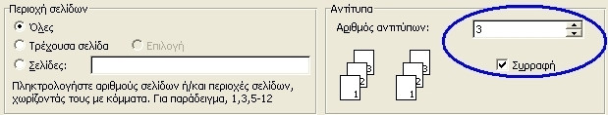
      - Λάθος
      - Σωστό
- Κατά την αντικατάσταση του "και" με το "&" στην παρακάτω εικόνα, δεν θα αλλοιωθούν οι λέξεις που περιλαμβάνουν το συνθετικό "και", όπως π.χ. η λέξη "δικαιώματα".
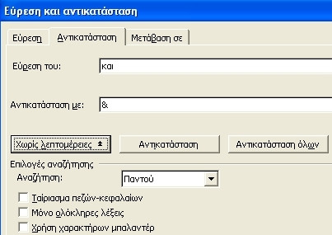
      - Λάθος
      - Σωστό
- Ποια είναι η λειτουργία του εργαλείου (εικονιδίου) "Εμφάνιση/Απόκρυψη" ;
    - Ενεργοποιεί την εκτύπωση των μη εκτυπώσιμων ("λευκών") χαρακτήρων
    - Δημιουργεί παραγράφους
    - Εμφανίζει ή αποκρύπτει τους εκτυπώσιμους χαρακτήρες
    - Εμφανίζει ή αποκρύπτει τους μη εκτυπώσιμους χαρακτήρες

- Ποια από τα παρακάτω είναι χαρακτηριστικά παραγράφου;

- Διάστιχο
- Στυλ
- Εφέ
- Χρώμα
- Διάστημα

- Με ποια επέκταση αποθηκεύει το MS Word εξ' ορισμού, τα αρχεία που δημιουργεί;
  - .txt
  - .dot
  - .rtf
  - .doc
- Η παρακάτω εικόνα δείχνει το κείμενο "Χανιά" στο υποσέλιδο, με μπλε γραμματοσειρά και στοίχιση στο κέντρο.
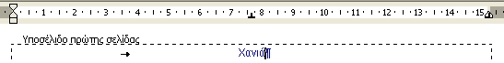
      - Λάθος
      - Σωστό
- Τι είδους στηλοθέτες έχουν χρησιμοποιηθεί στην παρακάτω εικόνα;
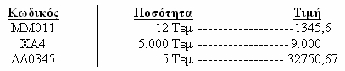
  - Αριστερός - Γραμμής - Δεξιός - Δεκαδικός
  - Κεντραρίσματος - Αριστερός - Δεξιός - Δεκαδικός
  - Κεντραρίσματος - Γραμμής - Δεκαδικός - Δεξιός
  - Κεντραρίσματος - Γραμμής - Δεξιός - Δεκαδικός
- Ποια είναι η λειτουργία του "Πινέλου Μορφοποίησης" ;
  - Χρωματίζει το κείμενο που έχετε επιλέξει
  - Αντιγράφει την μορφοποίηση του κειμένου που έχετε επιλέξει
  - Μεταφέρει την μορφοποίηση του κειμένου που έχετε επιλέξει
  - Αντιγράφει το κείμενο που έχετε επιλέξει
- Ποια αντικείμενα θα επιλεχθούν στην παρακάτω εικόνα, κατά την σχεδίαση στο MS Word;
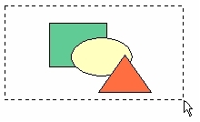
  - Το τρίγωνο, η έλλειψη και το ορθογώνιο
  - Το ορθογώνιο και η έλλειψη
  - Κανένα
  - Το τρίγωνο
- Έχουμε επιλέξει μια γραμμή ενός πίνακα. Τι θα διαγραφεί εάν πατήσουμε το πλήκτρο Delete;
  - Ολόκληρος ο πίνακας
  - Τα περιεχόμενα της επιλεγμένης γραμμής
  - Ολόκληρη η επιλεγμένη γραμμή
  - Οι μορφοποιήσεις της επιλεγμένης γραμμής
- Τι είδους εσοχή παραγράφου, δείχνει η παρακάτω εικόνα;
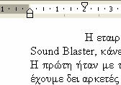
  - Εσοχή 1ης γραμμής
  - Δεξιά εσοχή
  - Προεξοχή
  - Αριστερή εσοχή
- Στην κεφαλίδα ενός εγγράφου 5 σελίδων έχετε εισάγει το όνομά σας. Από την κεφαλίδα της 3ης σελίδας διαγράφετε το όνομά σας. Τι θα συμβεί;
  - Θα διαγραφεί μόνο στην 3η σελίδα
  - Θα διαγραφεί από όλες τις σελίδες
  - Θα διαγραφεί από την 3η μέχρι και την 5η σελίδα
  - Θα διαγραφεί από την 1η μέχρι και την 3η σελίδα
- Τι ορίζουμε κατά την πρώτη αποθήκευση ενός εγγράφου στο MS Word;
  - Όνομα αρχείου και φάκελο αποθήκευσης
  - Ημερομηνία και μέγεθος αρχείου
  - Όνομα αρχείου
  - Οδηγό και φάκελο αποθήκευσης

